НЕОкниги
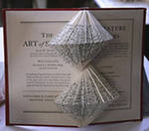

Что же это такое?

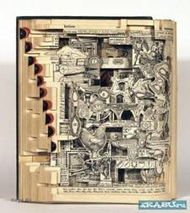

НЕОкнига - необычная книга (по своему виду и оформлению), имеющая интерактивные элементы (например: воспроизводящая звуки, с трехмерными иллюстрациями, со световым сопровождением).

Несмотря на то, что понятие «НЕОкнига» достаточно молодое, такого рода книги существуют очень давно. Прежде всего это относится к редким книгам – рекордсменам, а так же к книгам – раскладушкам из нашего детства и даже детства наших родителей.
Оказалось, что видов НЕОкниг очень много; многие художники – иллюстраторы и издательства (в основном детские) занимаются выпуском таких книг.Изучая материалы о НЕОкнигах, представленные в интернете, было обнаружено, что никакой классификации таких книг не существует.

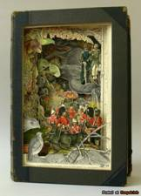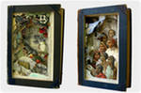

Знакомство с ассортиментом книжных магазинов, а так же Интернет – магазинов, занимающихся продажей и доставкой книг, позволило составить некую систему видов НЕОкниг:

Ø Тактильные книги (книга – мягкая игрушка, книга – непромокашка, книга – шуршалка, пищалка или трещетка, книга со шнуровкой, книга с текстильными вставками и др.),
Ø Книги – лесенки, книги – раскладушки,
Ø Ароматические книги,
Ø Книги с моделью,
Ø Книги – игры (книга – пазл, книга с наклейками, книга – задвижка, книга с магнитными страничками, книга с трафаретами, книга – «пиши – стирай», книга с пальчиковыми куклами и т.д.),
Ø Звуковые книги (книга говорящая, книга музыкальная, книга – музыкальный инструмент)
Ø Книги с раскрывающимися конструкциями(книга – театр, книга – панорама и т.п.),
Ø Книги с дополнительными элементами(книга с каледоскопом, книга с фото- или кинокамерой и др.).

Надо отметить, что данная систематизация НЕОкниг помогла определить читательский возраст для каждой категории книг. Так, например, книги – лесенки и книги, относящиеся к категории «потрогай /погладь меня» (т.е. тактильные книги), предназначены для первого знакомства с книгой и рассчитаны на возраст от 0 до 3 лет.
Звуковые и книги – игры – для детей постарше: от 3 до 5 лет.
Далее следуют книги с раскрывающимися конструкциями и дополнительными элементами – 5-7 лет.
А для «взрослых» детей предназначены книги с моделями.
Конечно, данная возрастная классификация довольно приблизительна и условна. Так как многие книги – панорамы и другие книги с дополнительными элементами носят энциклопедический или подарочный характер, а, следовательно, рассчитаны на разновозрастные читательские группы. К таким книгам можно отнести работы французского художника Бенжамина Лакомба. Этот художник – иллюстратор делает настоящие, трехмерные книги, каждый разворот которых радует читателя новыми объемными чудесами. На данный момент, он уже создал дизайн для таких всемирно известных произведений как «Пиноккио», «Мадам Баттерфляй», «Алиса в Стране Чудес». Книги «Пиноккио» и «Алиса в стране чудес» художника Б. Лакомба.
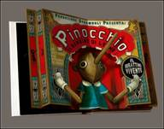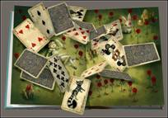

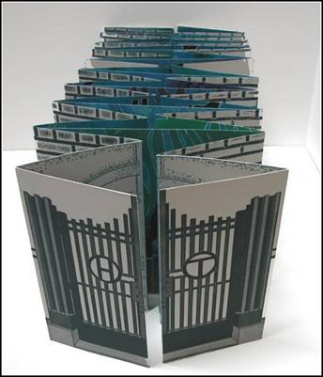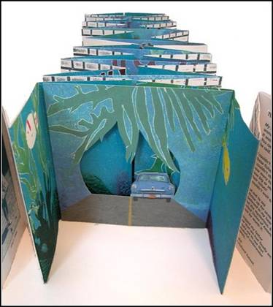

Предлагаем Вашему вниманию информацию о «самых-самых» книгах и о том, какими необычными книги могут быть: презентация"КНИЖНЫЙ КАЛЕЙДОСКОП: книги - рекодсмены и необычные книги мира"

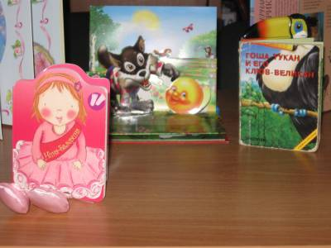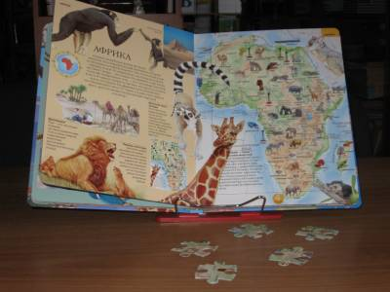
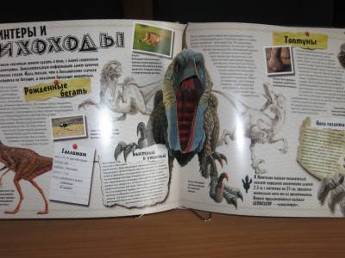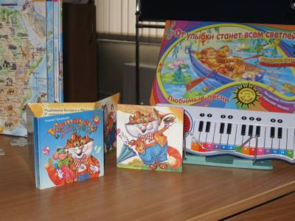
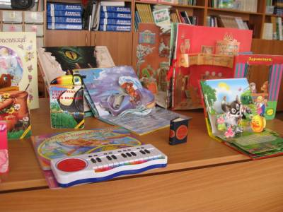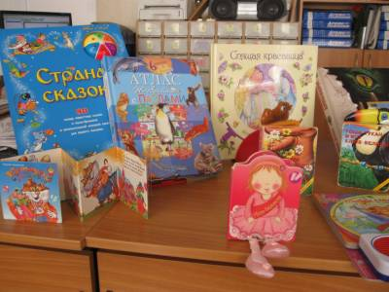

Главная особенность НЕОкниг – интерес, который возникает у каждого. Так происходит, потому что эти книги отличаются от традиционных: они «с секретом», они предлагают какое-то исследование, открытие.
НЕОкниги позволяют раскрывать многообразие книжного искусства, «снимать страх перед процессом чтения», а, следовательно, делать чтение книг более привлекательным.

